Министерство образования Республики Беларусь
Учреждение образования
«Гомельский государственный университет
имени Франциска Скорины»

Факультет физики и ИТ

Кафедра общей физики

Отчёт
по учебной дисциплине
«Мобильные вычислительные системы»
По лабораторной работе № 7:
«ЦИФРО-АНАЛОГОВЫЕ ПРЕОБРАЗОВАТЕЛИ И
АНАЛОГОВО-ЦИФРОВЫЕ ПРЕОБРАЗОВАТЕЛИ»

Выполнил студент группы МС-32:
Проверил старший преподаватель:
Баль П. М.
Подалов М. А.

Гомель 2022
Цель работы: изучение устройства и принципов работы цифро-аналоговые преобразователи (ЦАП) и аналогово-цифровые преобразователи (АЦП).

Ход работы

Задание 1. а) Собрать на рабочем поле ElectronicsWorkbench схему для испытания ЦАП с весовыми резисторами.

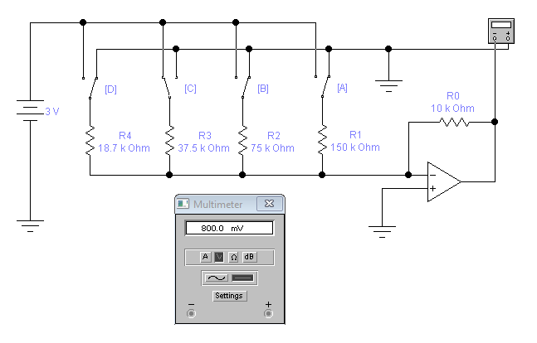

N | A | B | C | D | K | U_{вых}, В
 |  |  |  |  |  | расчетное | измеренное
0 | 0 | 0 | 0 | 0 | 0 | 0 | 0
1 | 1 | 0 | 0 | 0 | 0.067 | 0.2 | 0.2
2 | 0 | 1 | 0 | 0 | 0.13 | 0.4 | 0.4
3 | 1 | 1 | 0 | 0 | 0.2 | 0.6 | 0.6
4 | 0 | 0 | 1 | 0 | 0.267 | 0.8 | 0.8
5 | 1 | 0 | 1 | 0 | 0.333 | 1 | 1
6 | 0 | 1 | 1 | 0 | 0.4 | 1.2 | 1.2
7 | 1 | 1 | 1 | 0 | 0.467 | 1.4 | 1.4
8 | 0 | 0 | 0 | 1 | 0.535 | 1.6 | 1.6
9 | 1 | 0 | 0 | 1 | 0.601 | 1.8 | 1.8
10 | 0 | 1 | 0 | 1 | 0.668 | 2 | 2
11 | 1 | 1 | 0 | 1 | 0.735 | 2.2 | 2.2
12 | 0 | 0 | 1 | 1 | 0.801 | 2.4 | 2.4
13 | 1 | 0 | 1 | 1 | 0.868 | 2.6 | 2.6
14 | 0 | 1 | 1 | 1 | 0.935 | 2.8 | 2.8
15 | 1 | 1 | 1 | 1 | 1.001 | 3 | 3

б) Собрать на рабочем поле ElectronicsWorkbench схему для испытания ЦАП лестничного типа.
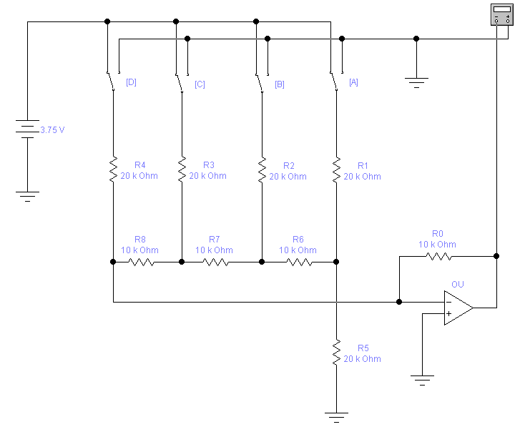
U₀=3,75; R₀=10; R=20; n=4.

N | A | В | С | D | U_{вых} | U_{вых расч}
0 | 0 | 0 | 0 | 0 | 0 | 0 V
1 | 1 | 0 | 0 | 0 | 0.234 V | 0,234 V
2 | 0 | 1 | 0 | 0 | 0.469 V | 0,468 V
3 | 1 | 1 | 0 | 0 | 0.703 V | 0,703 V
4 | 0 | 0 | 1 | 0 | 0.938 V | 0,938 V
5 | 1 | 0 | 1 | 0 | 1.172 V | 1,172 V
6 | 0 | 1 | 1 | 0 | 1.406 V | 1,406 V
7 | 1 | 1 | 1 | 0 | 1.641 V | 1,641 V
8 | 0 | 0 | 0 | 1 | 1.875 V | 1,875 V
9 | 1 | 0 | 0 | 1 | 2.109 V | 2,108 V
10 | 0 | 1 | 0 | 1 | 2.344 V | 2,344 V
11 | 1 | 1 | 0 | 1 | 2.578 V | 2,578 V
12 | 0 | 0 | 1 | 1 | 2.813 V | 2,812 V
13 | 1 | 0 | 1 | 1 | 3.047 V | 3,046 V
14 | 0 | 1 | 1 | 1 | 3.281 V | 3,281 V
15 | 1 | 1 | 1 | 1 | 3.516 V | 3,515 V

в) Собрать на рабочем поле ElectronicsWorkbench схему для испытания ЦАП с использованием в качестве коммутирующего устройства двоично-десятичного счетчика ИМС 74160.

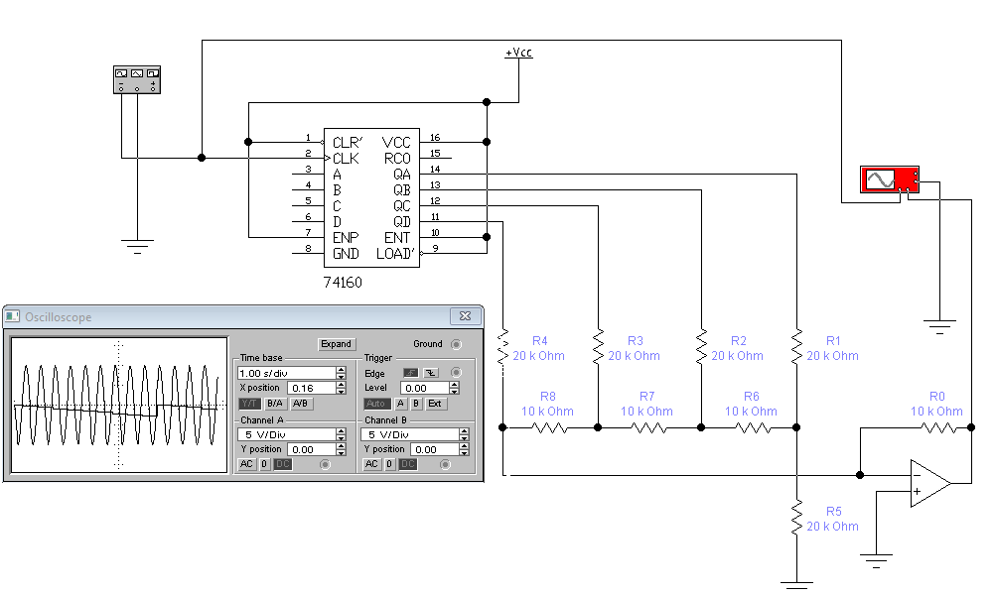

Задание 2. Собрать на рабочем поле ElectronicsWorkbench схему для испытания АЦП прямого преобразования.

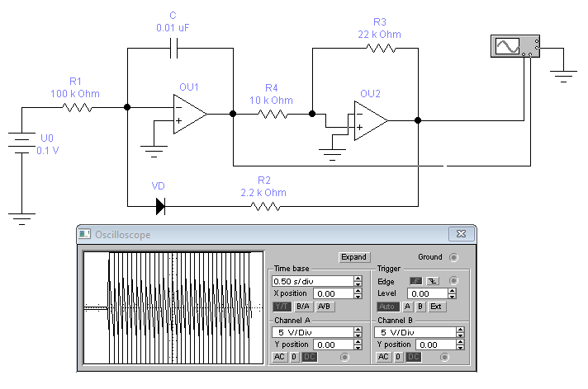

Задание 3. Собрать на рабочем поле ElectronicsWorkbench схему для испытания аналого-цифрового преобразователя с ЦАП и установить в диалоговых окнах компонентов их параметры или режимы работы. Скопировать схему на страницу отчета.

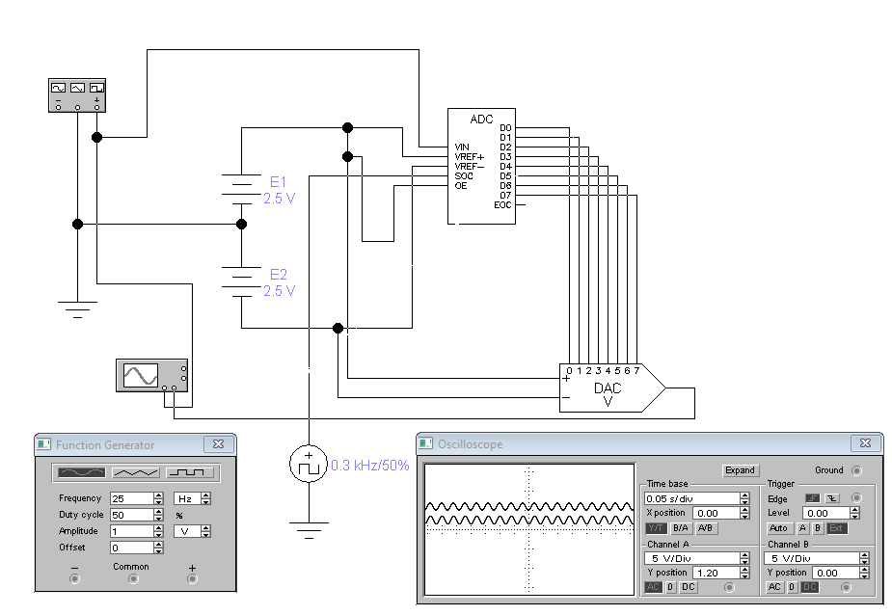

Вывод: я изучитл устройство и принцип работы цифро-аналоговых преобразователей (ЦАП) и аналогово-цифровых преобразователей (АЦП).

